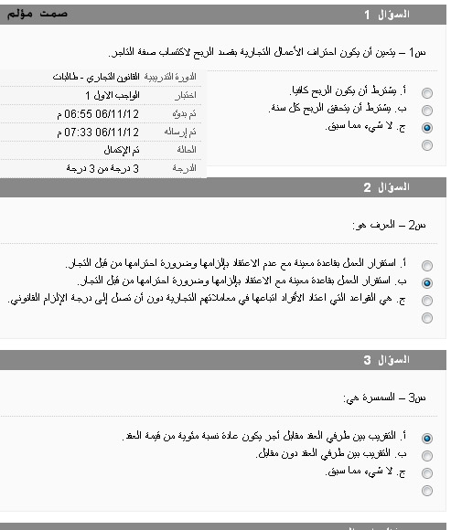

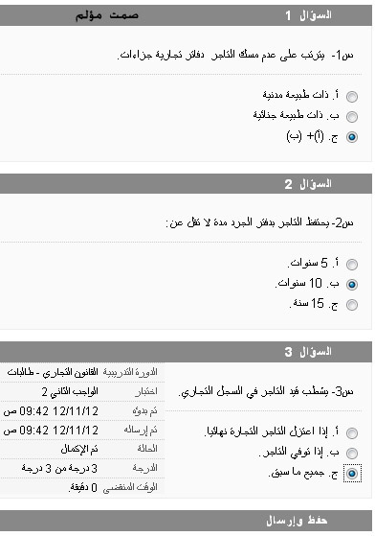

س1: تكتسب الشخصية المعنوية:
أ-ولو كانت غير مشهرة
ب-بشرط القيام بإجراءات الشهرة التي تنص عليه النظام
ج-لا شيء مما سبق
س2: الشركات التي توصف بالدولية:
أ-هي شركات تحمل اكثر من جنسية
ب-صفة دوليه تسري على نشاط الشركه فقط وليس على جنسيتها
ج-لا شيء مما سبق
س3:يجب ان يكون الشريك في عقد الشركة اهلا للتعاقد:
أ-الاهلية تكون ببلوغ الشخص سن ثمانية عشر سنه هجرية
ب-الاهليه تكون ببلوغ الشخص سن ثمانية عشر سنة ميلادية
ج-الاهلية تكون ببلوغ الشخص سن واحد وعشرين سنة هجرية
س4: الاصل في المنافسة انها:
أ-ممنوعة
ب-غير ممنوعة
ج-لا شيئ مما سبق

